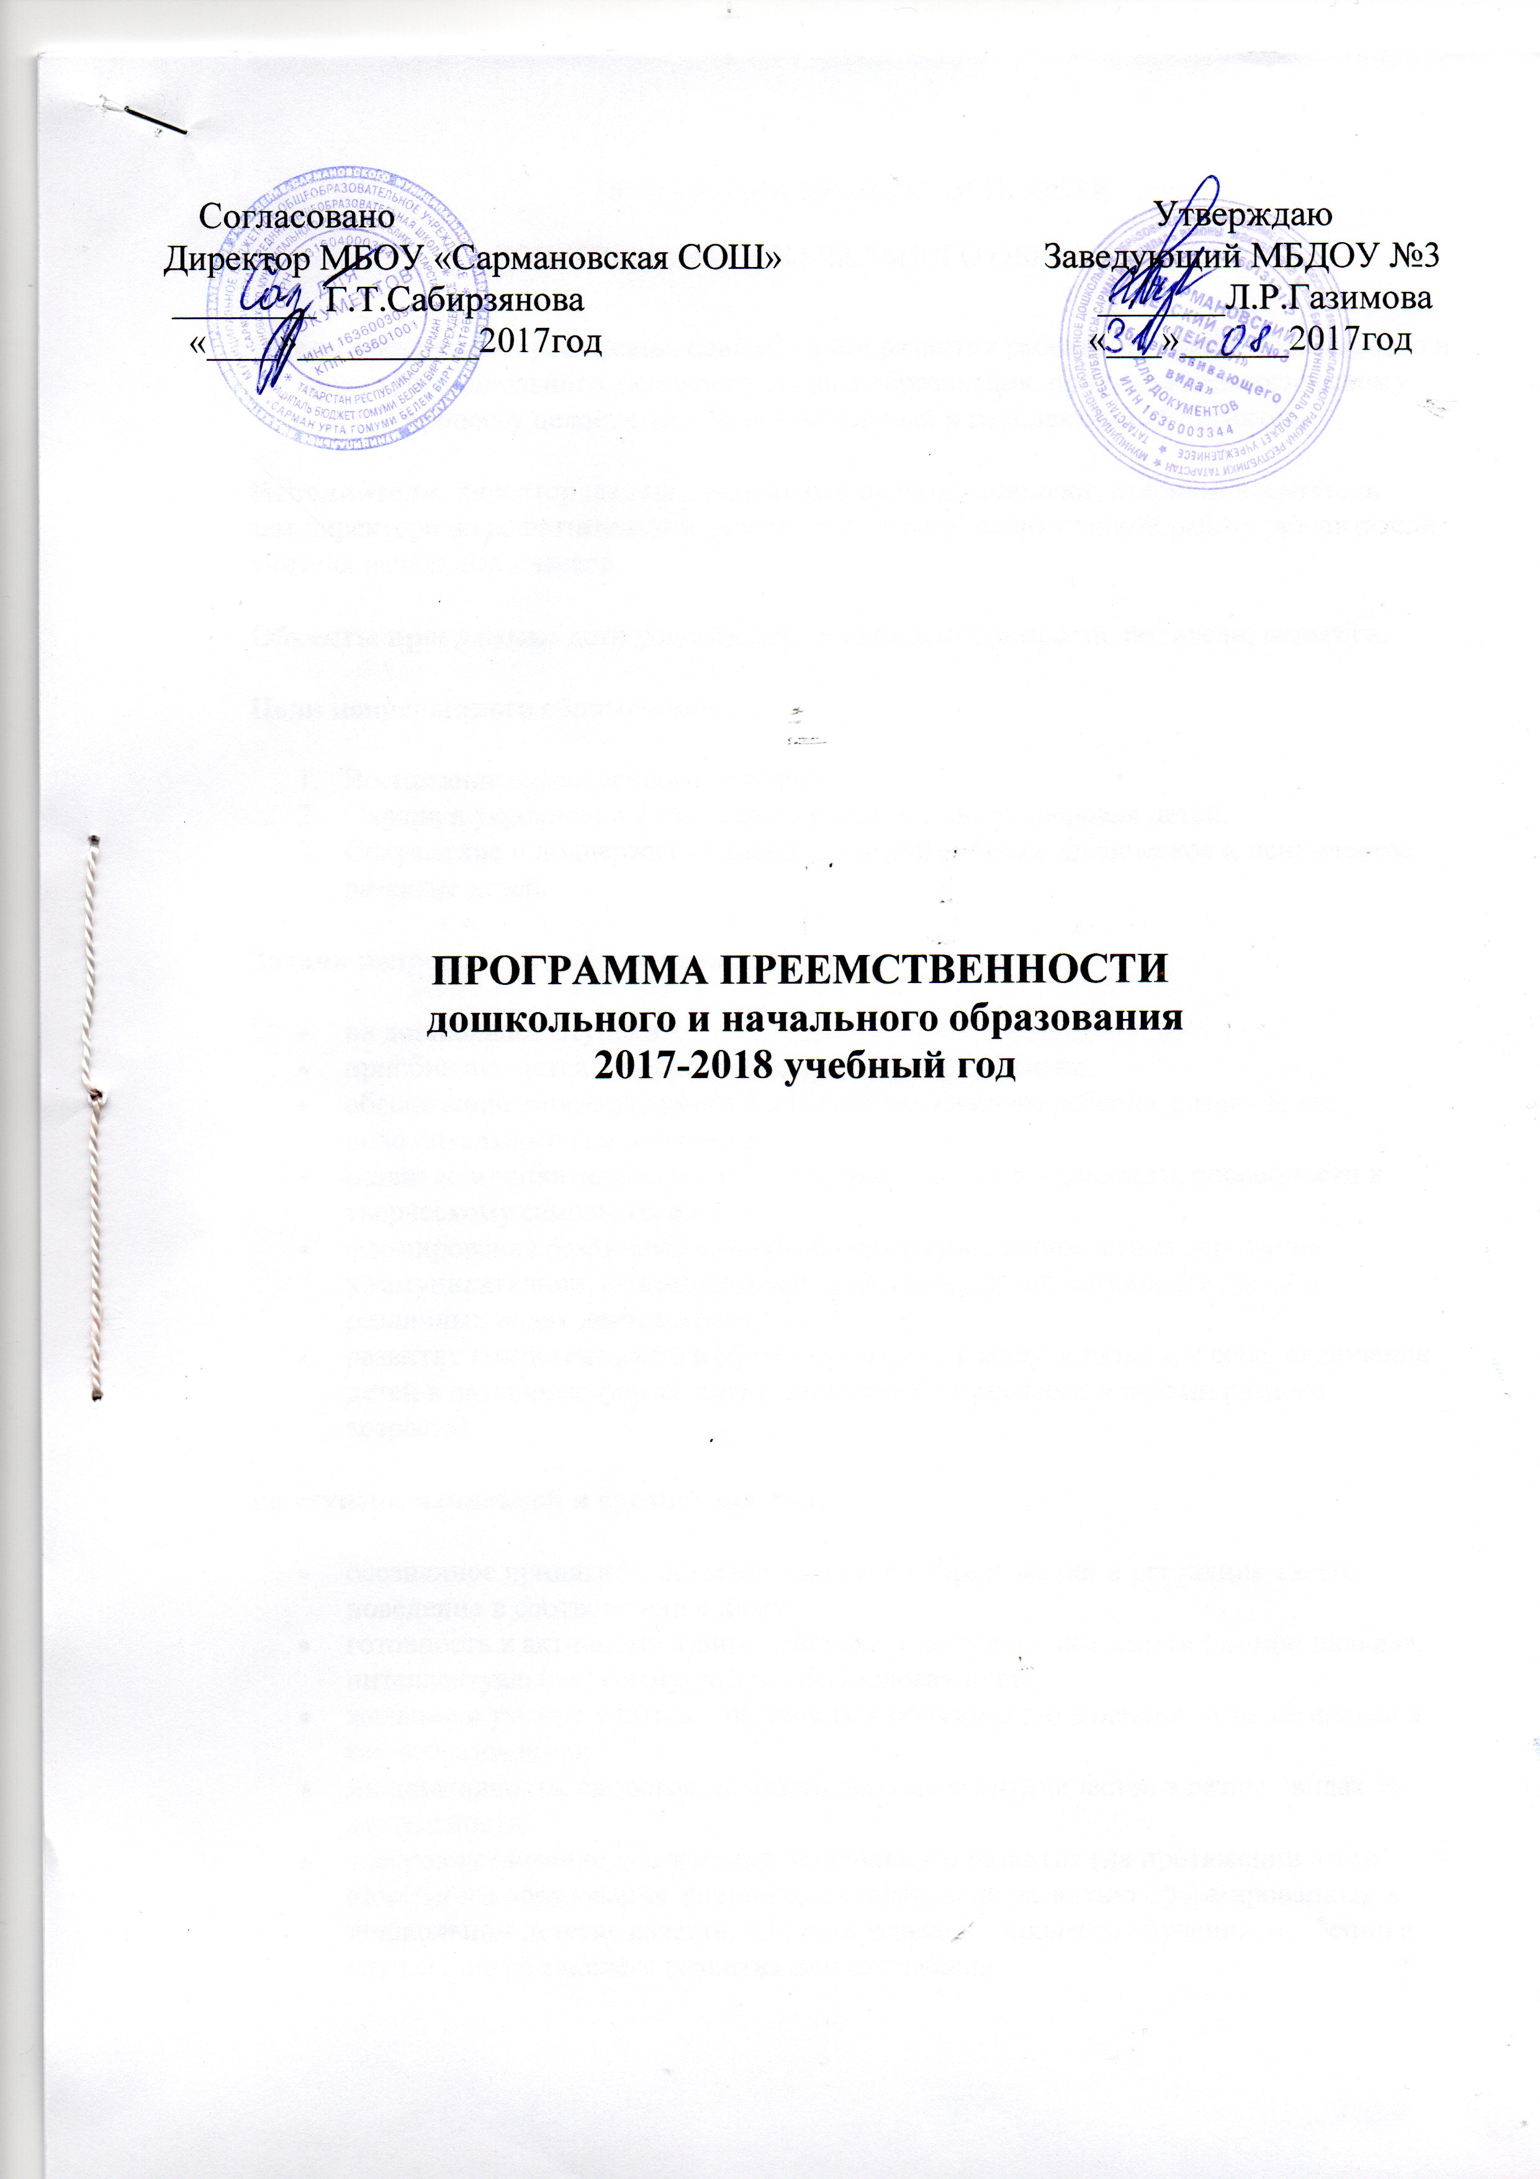
Программа преемственности
дошкольного и начального образования

Цель: обеспечение преемственности и непрерывности в МБДОУ №3 «Лейсан» образовательной, воспитательной, учебно-методической работы между дошкольным и начальным звеном образования.
Задачи:
Согласовать цели и задачи дошкольного и школьного начального образования.
Создать психолого-педагогические условия, обеспечивающие сохранность и укрепление здоровья, непрерывность психофизического развития дошкольника и младшего школьника.
Обеспечить условия для реализации плавного, бесстрессового перехода детей от игровой к учебной деятельности.
Преемственность учебных планов и программ дошкольного и школьного начального образования.
Участники программы: МБДОУ №3 «Лейсан», Сармановская СОШ.
Пояснительная записка
Школа и детский сад нацелена на реализацию комплекса образовательных задач, которые исходят из двух взаимодействующих целей – подготовить ребёнка дошкольного возраста к обучению в школе и в начальной школе заложить базу для дальнейшего активного обучения.
Готовность к обучению в начальной школе предполагает физиологическую зрелость и психологическую готовность, готовность к обучению в основной школе - наличие способности обучаться.
Организация работы по предшкольному обучению детей старшего дошкольного возраста осуществляется по следующим направлениям:
- организационно-методическое обеспечение;
- работа с детьми;
- работа с родителями.
Организационно-методическое обеспечение включает:
- Совместные педагогические советы по вопросам преемственности.
- Семинары-практикумы.
- Взаимопосещения занятий. Изучение опыта использования вариативных форм, методов и приёмов работы в практике учителей и воспитателей.
- Разработку и создание единой системы диагностических методик “предшкольного” образования.
Работа с детьми включает:
- Экскурсии дошкольников в школу
- Совместное проведение праздников, спортивных мероприятий.
Система взаимодействия педагога и родителей включает:
- Совместное проведение родительских собраний.
- Проведение дней открытых дверей.
- Посещение уроков и адаптационных занятий родителями.
- Консультации психолога и учителя.
- Организация экскурсий по школе.
- Привлечение родителей к организации детских праздников, спортивных соревнований.
Взаимодействие ДОУ и школы в процессе подготовки детей к школьному обучению предполагает создание комплекса условий, обеспечивающих формирование готовности ребенка к школе на основе единых требований. Адаптационные занятия позволяют преодолеть последствия имеющегося у ребенка негативного опыта общения с социумом и предполагают более легкую адаптацию к условиям школы.
Ожидаемые результаты
Такая целенаправленная работа по подготовке детей к школе должна способствовать:
- Созданию и совершенствованию благоприятных условий для обеспечения:
- личностного развития ребенка;
- укрепления психического и физического здоровья;
- целостного восприятия картины окружающего мира;
- формирования социально-нравственных норм и готовности к школьному обучению;
- преодоления разноуровневой подготовки.
- Созданию единой системы диагностических методик за достигнутым уровнем развития детей и дальнейшего прогнозирования его развития.
- Совершенствованию форм организации учебно-воспитательного процесса и методов обучения в ДОУ и начальной школе.
- Обеспечению более успешной адаптации детей к обучению в начальных классах, сохранению желания дошкольников учиться и развиваться
- Для педагогов организация работы по предшкольному образованию дает возможность лучше понять детей и выстроить свою работу в соответствии с их развитием.

2017-2018 нче уку елына
Балалар бакчасының мәктәп белән дәвамчанлык эш планы

Эшнең төре | Вакыты | Җаваплы кеше
“Белем көне” бәйрәменә мәктәпкә бару, линейкада катнашу | Сентябрь | Өлкән тәрбияче, тәрбиячеләр
Еллык планны бергәләп төзү | Сентябрь | Өлкән тәрбияче, тәрбиячеләр
Беренче сыйныфларны дәрестә күзәтү  Мәктәпнең тышкы ягына, спорт, тәҗрибә участокларына экскурсия | Октябрь | тәрбиячеләр
Мәктәп укытучылары һәм администрациянең мәктәпкә әзерлек төркеме балалары белән танышу | Октябрь | тәрбиячеләр
Мәктәпкә әзерлек төркеме тәрбиячеләре мәктәптә дәрес карау(математика, уку, рус теле) | Ноябрь | тәрбиячеләр
Әлифба бәйрәмен карарга керү | Декабрь | тәрбиячеләр
Мәктәпкә әзерлек төркеме белән мәктәпкә экскурсия: бибилиотека, класс. | Январь | тәрбиячеләр  сыйныф укытучылары
Балаларның мәктәп укытучылары белән танып белү, грамотага өйрәтү эшчәнлекләрен карау | Январь | тәрбиячеләр  сыйныф укытучылары
“Ачык ишекләр” көннәрендә катнашу | Март | Тәрбиячеләр, мәктәпнең психологы
Психолого-педагогик карта тутыру | Март | Тәрбиячеләр, мәктәпнең психологы
Мәктәпкә әзерлек төркемендә әти-әниләр белән җыелыш | Апрель
Мәктәпкә әзерлек төркемендә балаларны мәктәпкә әзерлек буенча эшчәнлекнең торышы - фронталь контроль | май | Өлкән тәрбияче
Ел дәвамындагы эшнең нәтиҗәсе | май | Өлкән тәрбияче

